Ubuntu大作业相关说明
- 小组情况:独立完成.
任务要求：使用C++语言开发一个有用而且有趣的日程管理软件，可以单人完成。
实现如下功能：
- 使用命令行界面；
- 账户管理：
输入用户名、口令；
口令不能明文保存，要加密保存口令或保存口令的HASH值；
- 任务录入；
任务属性(可以根据需求进行调整）： 任务名称、启动时间、优先级（高中低）、分类（学习、娱乐、生活）、提醒时间；
每个任务的开始时间不能相同；
任务名称+开始时间，要具有唯一性；
任务的属性，比如优先级，类型，具有缺省值；
给每个任务分配唯一的id；
- 任务保存：
输入的任务，要保存到本地文件；每一个任务输入完成后自动保存到文件；
注意： 任务数据要保存到文件，而不是数据库；
- 任务加载：
用户登录后，从文件加载任务列表，保存到内存；
- 任务删除；
根据任务id删除任务；
- 任务显示（可以自由设计显示方式）：
比如，显示某一天/某个月的所有任务，以开始时间排序；
- 任务提醒：
在约定的提醒时间屏幕打印提醒；
- 以多线程方式运行。在后台周期性检查任务，进行提醒.
- 模块与类的设计:
- 分成project.h,project.cpp和main.cpp三部分再make/cmake .
- 在project.h中加入结构体和类以方便调试与调用,其中priority与category由于其特殊性用枚举类型表示.
- 在project.cpp中分别写出求哈希数,任务相关函数及其辅助函数.
- 在main.cpp中以两个线程函数为主体分别处理输入输出和提醒时间.
- 流程图:(仅仅错略展示输入输出)
Remindtasks提醒日程
file
showtask
名字或密码错误
+addtask…
+showtasks
+loadtask
+deltask…
输入username password
+quit
./test run进入运行界面
- 关键问题技术说明:
- 双线程问题:通过canvas提供的相关技术示例以及询问老师.
- 哈希数的复杂性无法正常通过make运行:安装相应头文件的sudo,并且在makefile中补充上-lssl -lcrypto.
- 输入./test run和./test username password的顺序以及账户密码的个数:根据任务要求和实际,将run作为一切指令的开始,并且”我”的日程管理系统仅需一个用户名和密码即可.
- 其他string类型的变量与priority和category的区别无法直接cin或cout:创建相应辅助函数,转换string类型与枚举类型.
- 输出的往往是012而不是相应的HIGH等等:类似4.的处理方法.
- 测试截图:
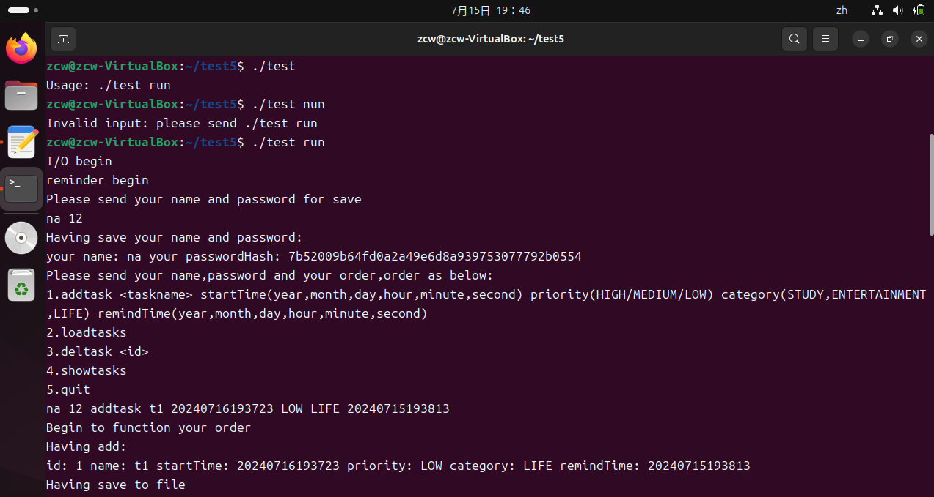
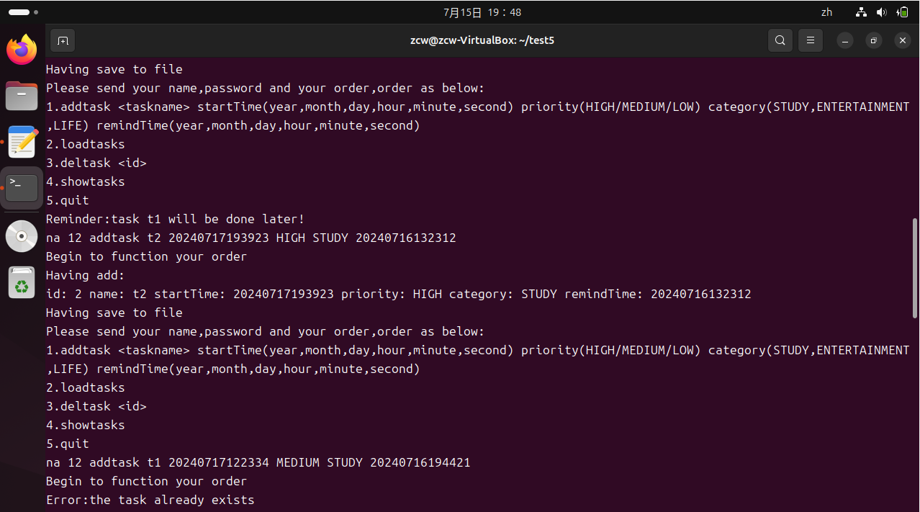
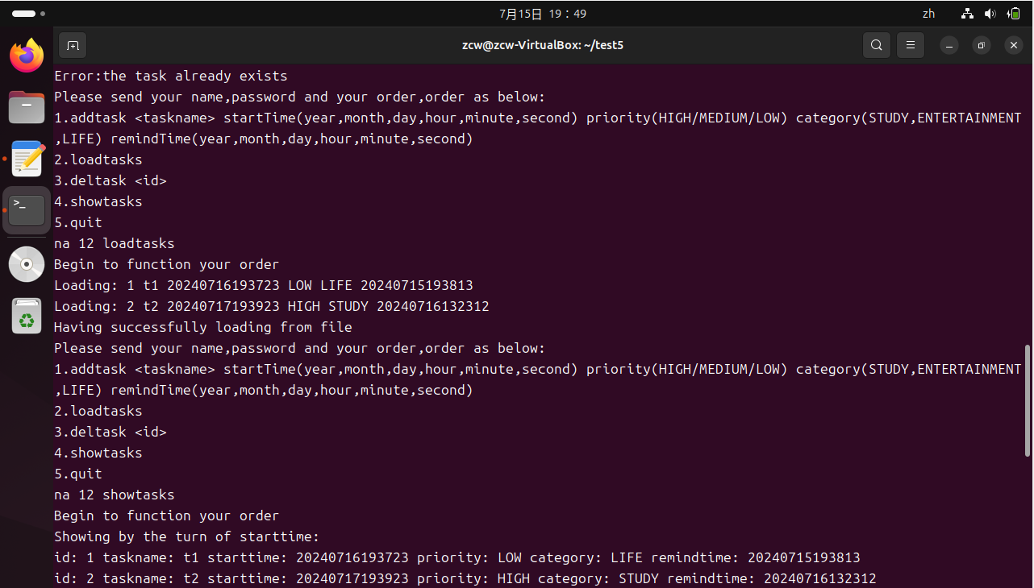
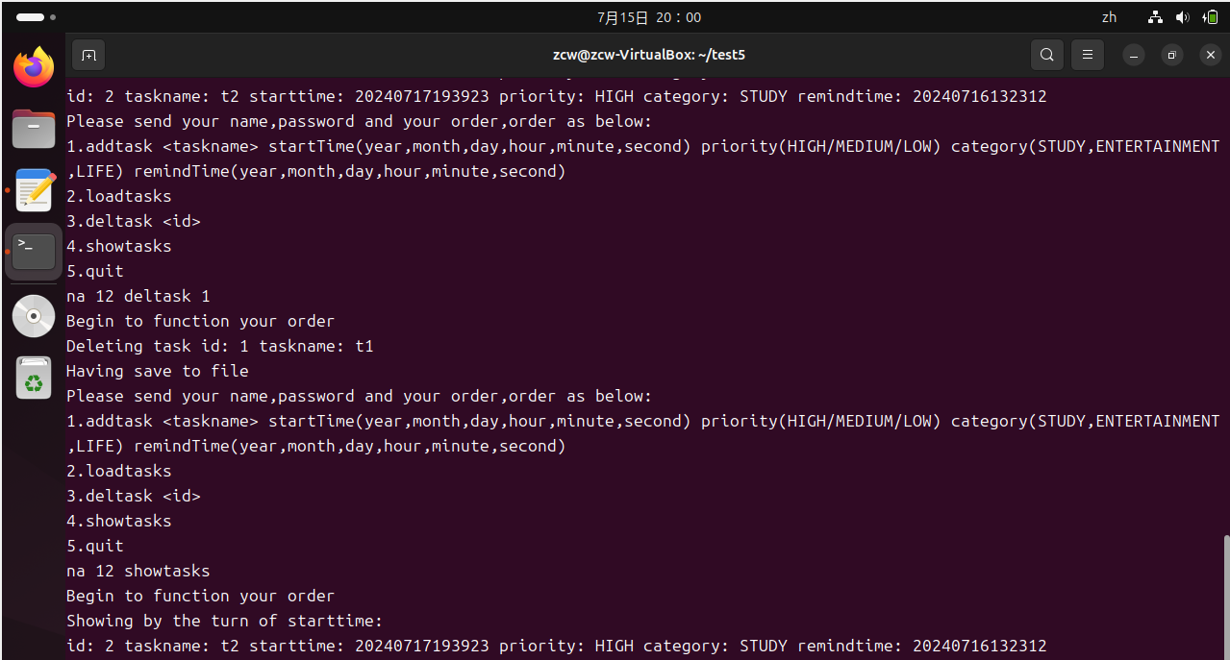
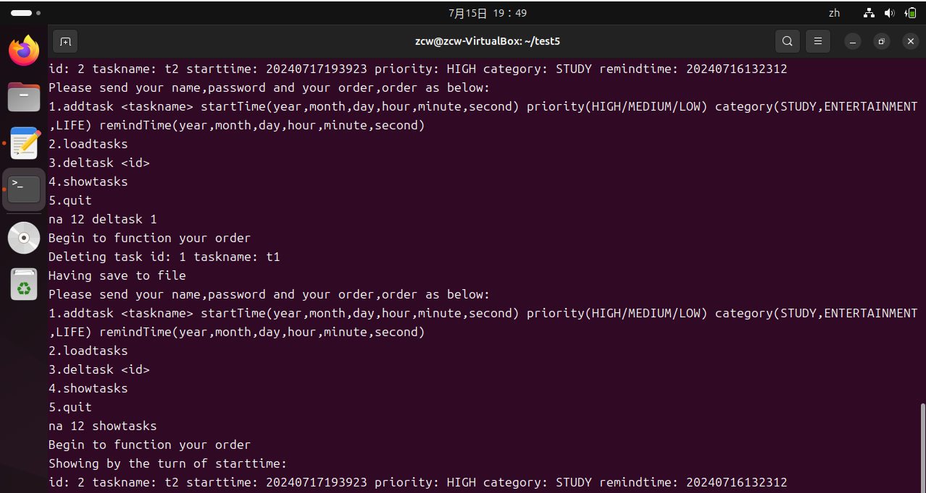
- 学习心得:
- 就大作业而言:复习了C++有关知识,增强了自我学习能力和完成一个较为完整的任务的经验.
- 就平时上课与作业而言,在暑期锻炼我们的思维与代码能力,并通过老师助教验证通过 的方式,使得教学有效.
- 就上课新内容而言:新学习了虚拟机及命令行的操作,并对make,cmake和gdb有了比之前更为深入的认知,也对软件git等等进行了简单的了解.

